**Experiment -9**

**Aim: Write a program  for to convert numbers into words.**

1. #include <stdio.h>
2. int main()
3. {
4. int num,rem=0,sum=0;
5. printf("enter the number :");
6. scanf("%d",&num);
7. while(num!=0)
8. {
9. rem=num%10;
10. sum=sum*10+rem;
11. num=num/10;
12. }
13. while(sum!=0)
14. {
15. rem=sum%10;
16. switch(rem)
17. {
18. case 0:
19. printf("Zero ");
20. break;
21. case 1:
22. printf("One ");
23. break;
24. case 2:
25. printf("Two ");
26. break;

1. case 3:
2. printf("Three ");
3. break;
4. case 4:
5. printf("Four ");
6. break;
7. case 5:
8. printf("Five ");
9. break;
10. case 6:
11. printf("Six ");
12. break;
13. case 7:
14. printf("Seven ");
15. break;
16. case 8:
17. printf("Eight ");
18. break;
19. case 9:
20. printf("Nine ");
21. break;
22. default:
23. printf("please enter valid number ");
24. exit(0);
25. }
26. sum=sum/10;
27. }
28. return 0;
29. }

**Input-** -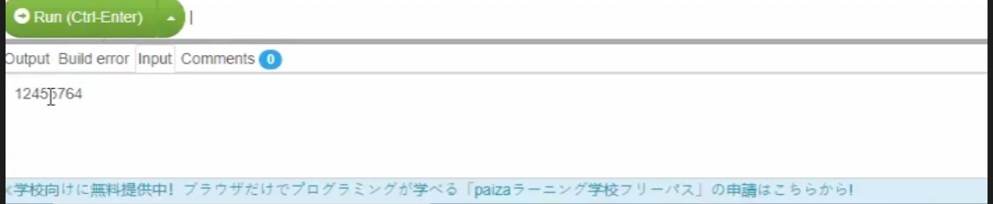

**Output -**

